Tytuł: Pit Stop

Autorzy: Krzysztof Jędrzejek (KJ), Adam Krupa (AK)
Ostatnia modyfikacja: 31.08.2026
Spis treści
1. Repozytorium git 1
2. Wstęp 1
3. Specyfikacja 1
3.1. Opis ogólny algorytmu 1
3.2. Tabela zdarzeń 2
4. Architektura 2
4.1. Moduł: top 2
4.1.1. Schemat blokowy 2
4.1.2. Porty 3
a) mou – mouse_ctl, input 3
b) vga – vga_ctl, output 3
4.1.3. Interfejsy 3
a) m2c – mouse_ctl to core 3
4.2. Rozprowadzenie sygnału zegara 3
5. Implementacja 4
5.1. Lista zignorowanych ostrzeżeń Vivado. 4
5.2. Wykorzystanie zasobów 4
5.3. Marginesy czasowe 4
6. Film. 4

Repozytorium git
Adres repozytorium GITa:
https://github.com/krzysiuwu/pit-stop

Wstęp
W ramach projektu powstała gra zręcznościowa, jedno- lub dwuosobowa, inspirowana pitstopami w motosporcie, w szczególności w Formule 1. Celem gracza jest jak najszybsze wykonanie pitstopu czyli wymiany kół bolidu.

Specyfikacja

Opis ogólny algorytmu //TODO
Uproszczony schemat blokowy działania implementowanego algorytmu. Co się dzieje po starcie, jak wygląda przebieg działania, kiedy i pod jakimi warunkami się kończy.
Ewentualnie przykładowe screen-shoty tego, co w przybliżeniu chcielibyśmy uzyskać.

Tabela zdarzeń
Opis zdarzeń występujących podczas działania programu/urządzenia, zarówno zewnętrznych (interakcje z użytkownikiem), jak i wewnętrznych (specyficzne stany w algorytmie). Zdarzenia podzielone są na kategorie dotyczące różnych stanów działania programu. Kategorie powinny odpowiadać stanom ze schematu z pkt. 2.1.
Zdarzenie | Kategoria | Reakcja systemu
LPM w obszarze przycisku OPTS | Ekran startowy | Wyświetlenie ustawień gry
LPM w obszarze przycisku BACK | Ustawienie | Powrót do ekranu startowego
LPM w obszarze przycisku PLAY | Ekran startowy | Rozpoczęcie gry
Przewinięcie kółka myszy „do przodu” | Gra | Okręcenie koła
LPM w obszarze stojaka z kołami | Gra | Pojawienie się nowego koła
Przewinięcie kółka myszy „do tyłu” | Gra | Przykręcenie koła

Architektura //TODO
Uwaga: dobrze zrobiony projekt zawiera tylko moduły strukturalne (zbudowane z innych modułów) i funkcjonalne (zawierające bloki proceduralne always @). Staramy się nie generować bloków mieszających te dwa typy, o ile to możliwe (głównym kryterium powinna być czytelność kodu).
Uwaga: opisujemy architekturę tylko głównego modułu oraz rozprowadzenie sygnału zegara.

Moduł: top
Osoba odpowiedzialna: JK

Schemat blokowy
Uwaga: Schemat blokowy to nie jest schemat z Vivado! Nie zawiera on sygnałów, tylko interfejsy. Interfejs oznacza tutaj grupę sygnałów. Schemat blokowy pokazuje moduły składowe, oraz łączące je interfejsy.

Miejsce na schemat blokowy modułu głównego

Uwaga:
- interfejsy dwukierunkowe rozbijamy na 2 interfejsy jednokierunkowe
- nazwa interfejsu stanowi prefiks nazwy sygnałów składowych
- w interfejsach nie uwzględniamy sygnałów globalnych (np. clk i rst).

Porty //TODO

mou – mouse_ctl, input
nazwa portu | opis
mou_si | szeregowe wejście danych

vga – vga_ctl, output
nazwa portu | opis
vga_vs | sygnał synchronizacji pionowej VGA

Interfejsy

a) vga_if – obraz VGA
nazwa sygnału | opis
vcount[10:0] | Licznik aktualnego wiersza obrazu (pozycja pionowa)
hcount[10:0] | Licznik aktualnej pozycji piksela w wierszu (pozycja pozioma)
vsync | Sygnał synchronizacji pionowej
vblnk | Sygnał wygaszania pionowego
hsync | Sygnał synchronizacji poziomej
hblnk | Sygnał wygaszania poziomego

b) low_res_if – Używana wewnętrzenie przeskalowana w dół rozdzielczość 256x192
nazwa sygnału | opis
vcount[7:0] | Licznik aktualnego wiersza obrazu w downscalowanej wewnętrznej rozdzielczości
hcount[7:0] | Licznik aktualnej pozycji piksela w wierszu w downscalowanej wewnętrznej rozdzielczości

Rozprowadzenie sygnału zegara
Jest jeden moduł generatora zegara zainicjalizowany w module głównym. Generuje on zegar 65MHz. W pozostałych modułach używamy tylko i wyłącznie sygnału zegara wygenerowanego przez ten moduł.
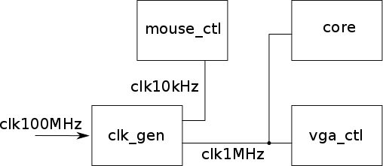
//TODO schemat blokowy

Implementacja

Lista zignorowanych ostrzeżeń Vivado.
Brak

Wykorzystanie zasobów
Tabela z wykorzystaniem zasobów z Vivado
Zasób | Wykorzystane | Dostępne | Wykorzystanie
Slice LUTs | 3348 | 20800 | 16,10%
Slice Registers (przerzutniki) | 1507 | 41600 | 3,62%
Slices | 1131 | 8150 | 13,88%
Block RAM | 7 | 50 | 14,00%
DSP | 5 | 90 | 5,56%
IOB | 58 | 106 | 54,72%
BUFGCTRL | 2 | 32 | 6,25%
MMCME2_ADV | 1 | 5 | 20,00%

Marginesy czasowe
Parametr | Worst slack [ns] | Total slack [ns] | Naruszone punkty | Wszystkie punkty
Setup WNS | 1.122 | 0 | 0 | 3650
Hold WHS | 0.033 | 0 | 0 | 3650
Pulse width WPWS | 3.000 | 0 | 0 | 1531
Wszystkie ograniczenia czasowe zostały spełnione.

Konfiguracja sprzętu
Schamet podłączenia płytek Basys3 do trypu multiplayer:
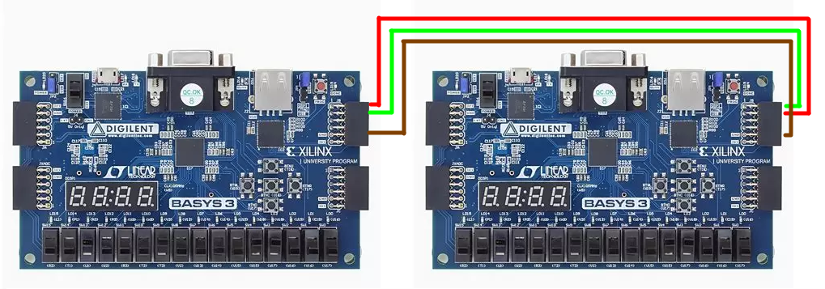
Wyjście UART TX jest zdefiniowane na pinie JB1 a wejście UART RX na pinie JB2. Należy połączyć TX jednej płytki z RX drugiej płytki oraz połączyć GND.

Film.
Link do ściągnięcia filmu:
https:// //TODO

